Chemijos tiriamieji darbai
GLICEROLIO IR VARIO HIDROKSIDO SĄVEIKOS BANDYMAI
Reagentai:
Vario sulfato tirpalas – 1 cm3
Natrio šarmo tirpalas – 4 cm3
Glicerolis – 1 cm3
Reikalingos priemonės:
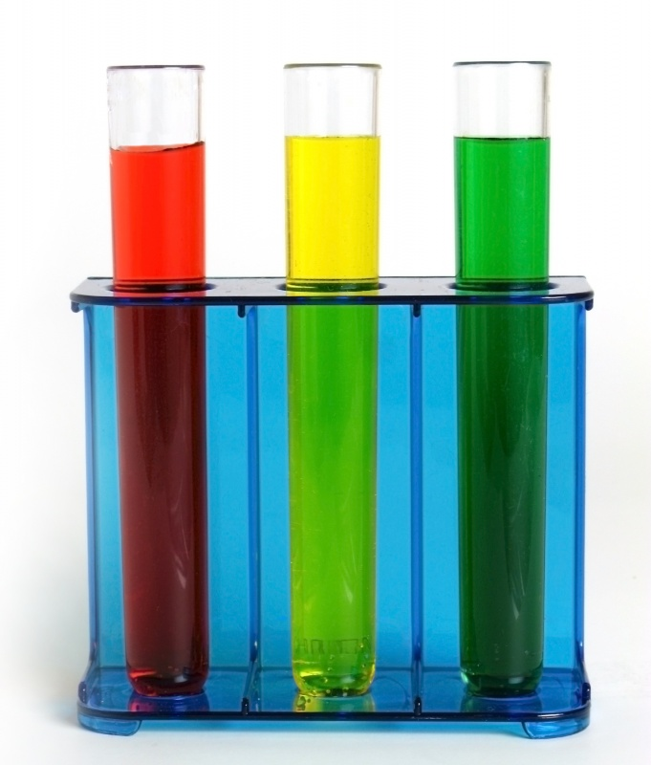
Mėgintuvėlis
Graduotas piltuvėlis arba pipetė
Mėgintuvėlis
Darbo eiga:
Į mėgintuvėlį, kuriame yra 1 cm3 0,1 mol/l vario sulfato tirpalo, įpilame 4 cm3 0,1 mol/l natrio šarmo tirpalo. Į taip paruoštas vario hidroksido nuosėdas įpilame 1 cm3 glicerolio ir sumaišome.
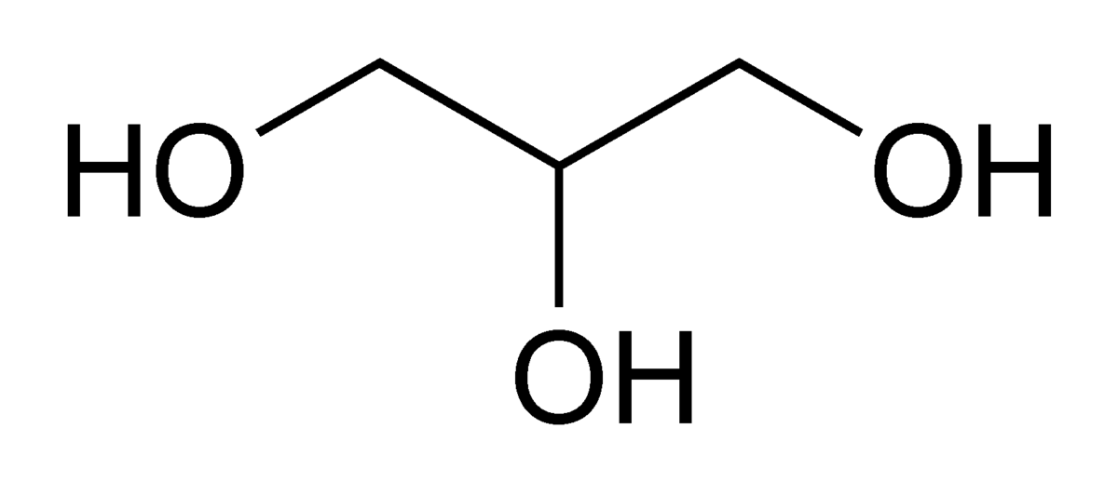
Glicerolio formulė
Pastebėjimai:
Glicerolio ir vario hidroksido reakcijos metu išnyko hidroksido nuosėdos, gavome safyro spalvos tirpalą.
Išvados:
Glicerolis, kaip ir kiti polihidroksiliai alkoholiai, turintys hidroksigrupes prie anglies atomų, reaguoja su vario hidroksidu, sudarydami kompleksinį vario junginį.

CHROMATO VIRSMAS DICHROMATU IR ATVIRKŠČIAI
Reagentai:
Kalio chromatas – 0,1 g
Kalio dichromatas – 0,1 g
Sieros rūgštis 10 % – 1 cm3
Natrio hidroksidas – 1 cm3
Reikalingos priemonės:
2 mėgintuvėliai
2 maži piltuvėliai
Stovas mėgintuvėliams
Darbo eiga:
Paruošiame kalio chromato ir kalio dichromato (ištirpindami druską vandenyje) tirpalus ir lyginame jų spalvas.
Pirmąjį tirpalą (chromato) rūgštiname sieros rūgštimi, o antrąjį tirpalą (dichromato) šarminame natrio hidroksidu.
Pastebėjimai:
Chromato tirpalas, paveiktas rūgšties, pakeičia spalvą iš geltonos į tamsiai oranžinę, būdingą dichromatų tirpalams.
Dichromato tirpalą paveikę šarmu, pastebime spalvos pasikeitimą.
Išvados:
Kalio chromato ir dichromato tirpalai skiriasi savo spalva. Tirpalo spalvos pasikeitimas, atsižvelgiant į jo pH, yra visos grupės junginių, naudojamų kaip pH indikatoriai (pvz., metiloranžinis arba fenoftaleinas), būdinga savybė.

MUILO BURBULAI – PLONIAUSI PASAULYJE VEIDRODŽIAI
Ar žinote, kokio storio yra muilo burbulo sienelė? Ji yra 5000 kartų plonesnė už plauką. Tai vienas iš ploniausių dalykų, kuriuos galime pamatyti plika akimi.
Muilo burbulo sienelės skerspjūvio negalime įžiūrėti vaizdą padidinę net 12 kartų. Jį galime pamatyti tik padidinę 40 000 kartų. Tiek kartų priartinus, žmogaus plaukas atrodytų kaip 2 metrų skersmens medžio kamienas.
Muilo burbulų sienelės tikrai neįtikėtinai plonos. Nepaisant to, dieną muilo burbulus galime matyti. Saulės šviesoje jie net atspindi spalvas ir vaizdus. Kodėl? Atsakymo paieškokite... fizikos vadovėlyje.
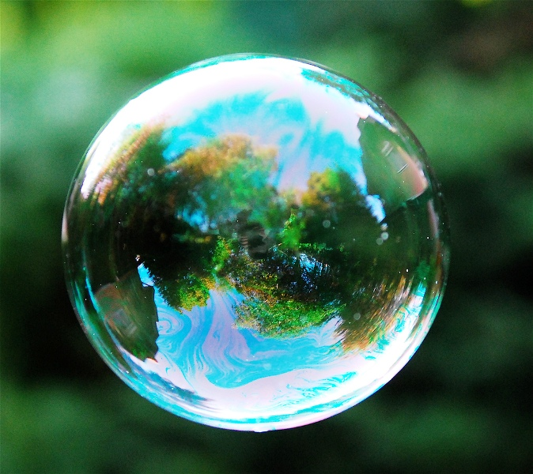
Idealus muilo burbulas
Šiandien atskleisime paslaptį, kaip padaryti idealius muilo burbulus. Sakydami „idealius“, turime galvoje didelius ir pakankamai tvirtus, kad galėtume jais grožėtis gerokai ilgiau nei kelias akimirkas.
Pirmiausia mums reikės muilo, nes, kaip sako pats pavadinimas, muilo burbulai, gaminami būtent iš muilo. Tiesa, tiks ir bet koks kitas ploviklis, pavyzdžiui, indų ploviklis. Be šių priemonių pučiant į vandenį nieko gero neišeitų, nes vandens paviršiaus įtempis yra per didelis, kad iš jo būtų galima suformuoti trimates sferines formas. Muilas ir panašios priemonės sumažina vandens paviršiaus įtempį.
Gabaliukas muilo, keli lašai indų ploviklio arba šampūno – ir iš karto atsiranda putų. Tačiau mums reikia didelių skaidrių burbulų. Siūlome, įpilti šiek tiek glicerolio. Jo galima nusipirkti vaistinėse. Glicerolis yra tirštesnis ir gerokai lipnesnis už vandenį, o paviršiaus įtempis mažesnis negu vandens. Glicerolis leis muilo burbulams išlikti net keliolika minučių.
1 lentelė. Muilo burbulo išlikimas
Tirpalas | Muilo burbulo išlikimo maksimalus laikas, minutės |  | Įvertinimas, balas
Tirpalas | Su gliceroliu | Be glicerolio | Įvertinimas, balas
Muilas | 12 | 2 | 9
Ūkinis muilas | 8 | 0,5 | 7
Indų ploviklis | 14 | 3 | 10
Šampūnas | 11 | 2 | 8

